Муниципальное дошкольное образовательное учреждение
«Детский сад №91» г. Ярославля

Проект
«В мире чистюль»
4 группа «Семицветик»
Возраст: 3-4 года
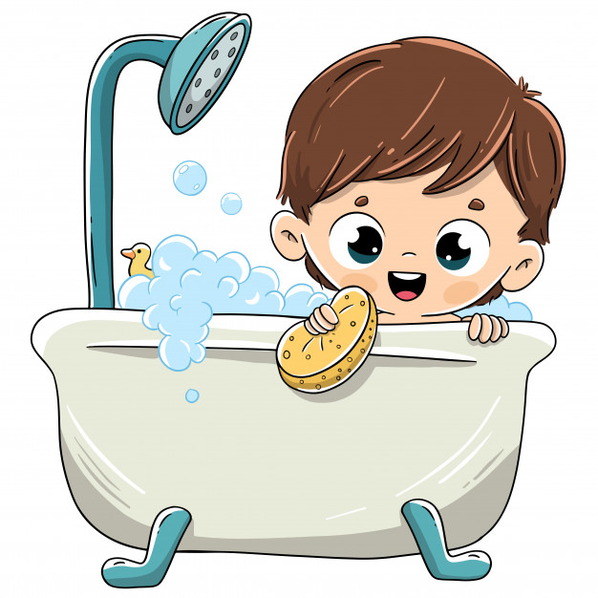

Подготовила: воспитатель I квалификационной категории,
Комарова Мария Валерьевна

Июль, 2020г.
Цель проекта:
Формирование культурно гигиенических навыков у детей младшего дошкольного возраста.
Актуальность проекта:
Именно в дошкольном возрасте очень важно воспитать у ребенка привычку к чистоте, аккуратности, порядку. Не все дети пришедшие в детский сад из дома имеют элементарные навыки самообслуживания и личной гигиены: некоторые не умеют самостоятельно умываться, последовательно мыть руки, вытирать их индивидуальным полотенцем, другие нуждаются в терпеливом обучении и непосредственной помощи взрослого во время одевания, раздевания, потому важно развивать гигиеническую культуру младших дошкольников. В эти годы дети могут освоить все основные культурно-гигиенические навыки, научиться понимать их важность, легко, быстро и правильно выполнять.
Задачи проекта:
1. Воспитывать у детей желание выглядеть чистыми, опрятными, аккуратными.
2. Закрепить представления о правилах личной гигиены.
3. Формировать у детей: умения самостоятельно обслуживать себя (во время раздевания, одевания, умывания, еды); навык пользования индивидуальными предметами (носовым платком, салфеткой, полотенцем, расчёской, горшком)
4. Формировать правила поведения за столом.
5. Познакомить детей с литературными произведениями: К. Чуковский «Мойдодыр», А. Барто «Девочка чумазая» и др., фольклорными произведениями про умывание, причесывание, подготовку к обеду, обед.
6. Развивать умение читать наизусть потешки и небольшие авторские стихотворения; развивать речь, память, внимание.
7. Укрепить связи между детским садом и семьёй в вопросах формирования у детей культурно гигиенических навыков.
Участники проекта:
• воспитатели,
• дети младшей группы,
• родители.
Сроки проекта: 06.06.2020- 28.08.20гг.
Предполагаемый результат.
Самостоятельно или при небольшой помощи взрослого выполняют доступные возрасту гигиенические процедуры, владеют доступными возрасту навыками самообслуживания (дети закатывают самостоятельно рукава перед мытьем рук, правильно пользуются мылом, аккуратно моют руки; вытираются после умывания полотенцем). Рассказывают короткие стихотворения и потешки об умывании, сопровождая действия текстом, отвечают на вопросы.
Привлечь родителей в реализации проекта.

Ход проекта.
Образовательная область: «Речевое развитие»
Чтение худ. лит: Г. Зайцев «Дружи с водой», К. Чуковский «Мойдодыр», А. Барто «Девочка чумазая», С. Бягковская «Юля-Чистюля», Александрова «Купание», чтение потешек «Водичка, водичка», «Расти, коса, до пояса», «Ладушки, ладушки», «Наша Маша маленькая».
Словесная игра: «Полезно - вредно». Цель: дать представление, что вредно, а что полезно для здоровья.
Рассматривание и обсуждение иллюстраций: «Дети обедают», «Мама купает ребенка», «Игра с куклой».
Образовательная область: «Познавательное развитие»
Беседы: «Перед едой мой руки с мылом», «Учись есть не спеша и аккуратно», «Не болтай за столом», «Чистота и здоровье», «Кто опрятен тот приятен".
Цель: Закрепить культурно гигиенические навыки, воспитывать желание быть опрятными, учить правильно вести себя за столом, кушать самостоятельно, аккуратно, пользоваться салфеткой после еды.
Разучивание потешки "Водичка - водичка".
Отгадывание загадок.
Д/и «Угостим кукол чаем», «Моем чисто руки и лицо».
Цель: закрепить последовательность умывания, «Покажем кукле Кате, как мы накрываем на стол». Цель: учить правильно, ставить посуду на стол (последовательность).
Игровая ситуация: «Купание куклы». Цель: учить детей пользоваться индивидуальными предметами личной гигиены.
Образовательная область: «Социально - коммуникативное развитие»
Сюжетно ролевая игра "В гости кукла к нам пришла".
Цель: Учить пользоваться расчёской как индивидуальным предметом. Закрепить последовательность умывания.
Сюжетно ролевая игра "Покажем кукле Кате, как мы накрываем на стол".
Цель: Учить детей называть столовые предметы, предметы личной гигиены. Активизировать речь детей.
Сюжетно- ролевая игра «Катя заболела».
Цели: разнообразить ролевое участие детей в игре с куклой; способствовать обогащению сюжета детских игр; развивать речь детей и обогащать словарный запас; помогать детям налаживать взаимодействия в совместной игре; воспитывать дружеские взаимоотношения в игре.
Сюжетно – ролевая игра: «Больница». Цель: познакомить с профессией врача; учить брать на себя роль в соответствии с сюжетом игры.
Опыты «Вода бесцветная и прозрачная», «Вода может изменить свой цвет».
Образовательная область: «Художественно - эстетическое развитие»
НОД «Предметы гигиены».
Рисование «Платье для куклы Тани».
Лепка «Слепи мыло для лисят».
Разукрашивание капельки. Цель: закрепить с детьми навыки личной гигиены; учить раскрашивать рисунки, не вылезая за контур.
Образовательная область: «Физическое развитие»
П/И «Беги к тому, что назову».
П/И «Дождик и солнце».
П/И «Зайка белый умывается».
Цель: активизировать двигательную активность детей. Заинтересовать детей к выполнению упражнений, вызвать положительные эмоции.
Уборка и мытье игрушек, умывание кукол, стирка кукольной одежды и др.
Итоговое мероприятие:
- Экскурсия: В прачечную детского сада.
- Изготовление карточек для родителей по воспитанию КГН в младшей группе.
- Изготовление газеты «Мы чистюли»
Работа с родителями
- Консультации для родителей «Как приобщить малыша к гигиене и самообслуживанию», «Как правильно одеть ребенка осенью».
- Собрать иллюстрации к стихам и потешкам по теме.
Итоги проекта:
В процессе работы дети самостоятельно научились мыть руки, умываться, насухо вытирать руки личным полотенцем. Большинство детей научились держать ложку правильно, есть самостоятельно или при небольшой помощи взрослых. Также постепенно дети учатся самостоятельно пользоваться предметами личной гигиены – носовым платком, полотенцем, туалетом.
Дети постепенно усваивают порядок одевания и раздевания. Повысилась заинтересованность родителей в вопросах воспитания у детей культурно – гигиенических навыков.

Просыпаюсь утром рано,
Вместе с солнышком румяным.
Заправляю сам кроватку,
Быстро делаю …(Зарядку)

Мною можно умываться.
Я умею проливаться.
В кранах я живу всегда.
Ну, конечно, я — …(Вода)

Говорит дорожка,
Два вышитых конца:
— Помойся хоть немножко,
Чернила смой с лица.
Иначе очень быстро,
Испачкаешь меня.
Ответ: Полотенце

Хвостик из кости,
А на спинке – щетинка.
Ответ: Зубная щётка

Мойдодыру я родня.
Отверни-ка ты меня.
И холодною водою
Живо я тебя умою.
Ответ: Кран

Возьмите меня, умывайтесь, купайтесь,
А что я такое — скорей догадайтесь.
И знайте: большая была бы беда,
Когда бы не я, да вода, —
На грязной, немытой шее
У вас поселились бы змеи
И ядовитыми жалами
Кололи бы вас, как кинжалами.
А в каждом немытом ухе
Засели бы злые лягухи.
А если бы вы, бедные, плакали —
Они бы смеялись и квакали.
Вот, милые дети, какая была бы беда,
Когда бы не я да вода.
Берите меня, умывайтесь, купайтесь,
И что я такое — скорей догадайтесь!
Ответ: мыло
Ускользает как живое,
Очень юркое такое.
Белой пеной пенится,
Руки мыть не ленится.
Ответ: Мыло
Гладко, душисто,
Моет чисто.
Ответ: Мыло

Ванна
Плещет теплая волна
В берегах из чугуна.
Отгадайте, вспомните:
Что за море в комнате?
Белое корыто
К полу прибито.
Озеро белое –
То полно, то мелеет,
С неба чистая вода –
То наполнит озерцо,
А то исчезнет без следа.
Железный дом,
Покаты стенки в нём,
Крыши нет – есть дно,
А на дне – окно.
Могу я в ней на дно нырнуть,
Но не могу я утонуть,
А если станет глубоко
Открою пробку я легко.

Зубная щётка
Костяная спинка,
Жесткая щетинка, С
мятной пастой дружит,
Нам усердно служит.
Хвостик - из кости,
А на спинке - щетинка.
Худая девчонка –
Жесткая чёлка,
Днём прохлаждается.
А по утрам да вечерам
Работать принимается:
Голову покроет
Да стены помоет.

Зубная паста
В пещеру затекла,
По ручью выходит –
Со стен всё выводит.

Полотенце
Вафельное и полосатое,
Ворсистое и мохнатое,
Всегда под рукою -
Что это такое?
Вытираю я, стараюсь,
После бани паренька.
Все намокло, все измялось -
Нет сухого уголка.
Говорит дорожка -
Два вышитых конца:
«Помойся хоть немножко,
Чернила смой с лица!
Иначе ты в полдня
Испачкаешь меня».
На стене висит, болтается,
Всяк за него хватается.

Расчёска
Зубастая пила
В лес густой пошла.
Весь лес обходила,
Ничего не спилила.
Зубов много, а ничего не ест.
Хожу-брожу не по лесам,
А по усам, по волосам,
И зубы у меня длинней,
Чем у волков и медведей.
Мы ей пользуемся часто,
Хоть она, как волк, зубаста.
Ей не хочется кусать,
Ей бы зубки почесать.
Целых 25 зубков,
Для кудрей и хохолков.
И под каждым, под зубком –
Лягут волосы рядком.
Светло поле-сторона,
Идёт по полю борона,
Пшеницу разгребает,
Порядок соблюдает.
Чистый, зубастый
Вцепится в чуб вихрастый

